Ao Excelentíssimo Senhor
EMERSON JOSÉ DA SILVA
MD Presidente da Câmara Municipal de Juazeiro
Nesta
MENSAGEM Nº 009/2025
Excelentíssimo Senhor Presidente,
Ilustríssimos Senhores Vereadores,
Submeto à elevada apreciação e deliberação de Vossa Excelência e dos demais membros dessa Egrégia Casa Legislativa, o anexo Projeto de Lei para obter autorização de abertura de Crédito Adicional Especial.
Considerando o cumprimento legal que dispõe sobre a proposição de instituição de LEI DO PROGRAMA JUAZEIRO SEM FOME, levando em conta as salvaguardas e disposições legais em nosso ordenamento jurídico.
Esclareço que a inclusão do Fundo tem por finalidade abranger a responsabilidade institucional e inserir diversos setores do Município de Juazeiro para minimizar os efeitos advindos da disparidade social e fomentar a dignidade da pessoa humana, garantindo que os indivíduos, em condição de fragilidade, tenham a oportunidade de usufruir de víveres imprescindíveis. A ação encontra-se em conformidade com os preceitos constitucionais, reforçando o cumprimento da Lei Municipal de Segurança Alimentar e Nutricional, onde cabe ao poder público criar condições necessárias para consagrar a alimentação como um direito de cunho social.
É oportuno esclarecer que o referido Crédito não implicará em acréscimo ao valor total do Orçamento, conforme poderá ser verificado no Projeto de Lei.
Certo de que a proposta merecerá a pronta acolhida e aprovação por parte dos Membros dessa Casa, reafirmo, na oportunidade, meus protestos de consideração e apreço.
GABINETE DO PREFEITO MUNICIPAL DE JUAZEIRO, ESTADO DA BAHIA, em 31 de março de 2025.

MARCOS ANDREI SOUZA GONÇALVES DA SILVA
Prefeito Municipal
PROJETO DE LEI Nº _____/2025
Autoriza a abertura de Crédito Adicional Especial e dá outras providências.
O PREFEITO MUNICIPAL DE JUAZEIRO, ESTADO DA BAHIA, no uso de suas atribuições legais e constitucionais, consoante dispõe o art. 61, inciso IV, V e XVIII, da Lei Orgânica do Município, faço saber que a Câmara Municipal decreta e eu sanciono e promulgo a seguinte Lei:
Art. 1º. Fica o Chefe do Poder Executivo Municipal autorizado a abrir o Crédito Adicional Especial destinado à criação de Unidade Orçamentária, bem como ação orçamentária a ser incorporada ao Programa de Trabalho das Unidades Orçamentárias, detalhado, conforme abaixo:
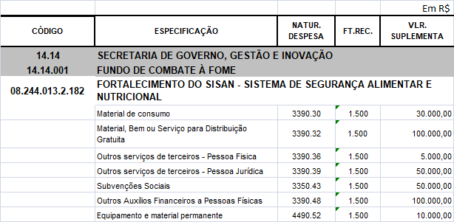

Art. 2º. Para abertura do Crédito Adicional Especial discriminado neste artigo, serão utilizados os recursos referidos inciso III do § 1º do art. 43 da Lei Federal nº 4.320, de 17 de março de 1964, abaixo discriminados: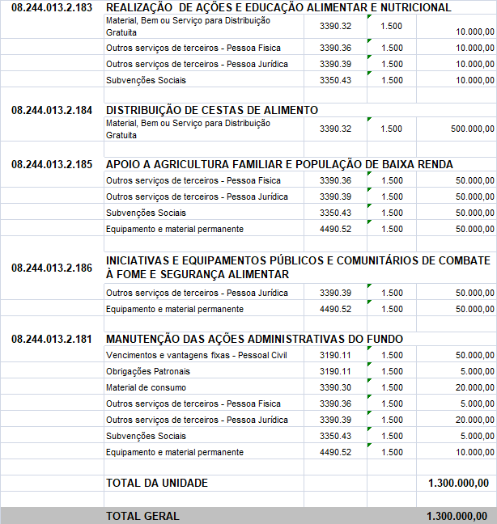

Art. 3º. Fica o Poder Executivo autorizado a realizar abertura de crédito suplementar, bem como alteração do Quadro de Detalhamento de Despesas – QDD na referida ação orçamentária criada no art. 1° desta Lei, nos limites estabelecidos na Lei Orçamentária Anual e suas alterações.
Art. 4º. Ficam alterados e atualizados os Anexos do Plano Plurianual 2022/2025 e Diretrizes Orçamentárias, em decorrência do Crédito Especial autorizado nesta Lei.
Art. 5º. O Crédito Especial autorizado nesta Lei será incorporado ao Quadro de Detalhamento da Despesa (QDD) na referida Unidade.
Art. 6º. Esta Lei entra em vigor na data de sua publicação.
GABINETE DO PREFEITO MUNICIPAL DE JUAZEIRO, ESTADO DA BAHIA, em _________________________.

MARCOS ANDREI SOUZA GONÇALVES DA SILVA
Prefeito Municipal

